Логопедическая игра для детей 4-6 лет
«В гости к животным»
Цель: обогатить словарный запас, закрепить лексические темы, развитие пространственной ориентации на бумаге, развитие внимания, памяти, логического мышления.
Задачи:
- развитие зрительно-пространственных представлений, ориентировка на плоскости, усвоение понятий право – лево, верх – низ, середина, между, по диагонали;
- закрепить лексические темы «Дикие животные», «Название жилищ животных», «Домашние животные»;
- закрепить правильное употребление притяжательных прилагательных;
- закрепить правильное употребление предлогов в, под, из, из-под;
- закрепить употребление существительных в творительном, дательном падежах, единственном и множественном числе.
Ход игры:
Логопед загадывает загадку про героя из сказки.
«На голове его колпак, Но околпачен будет враг» (Буратино)
«В гости к бабушке пошла, Пирогов ей отнесла» (Красная шапочка)
«Была она артисткой прекрасной, в театре Карабаса» (Мальвина)
«Живет на крыше высоко и любит сладкое варенье» (Карлсон)
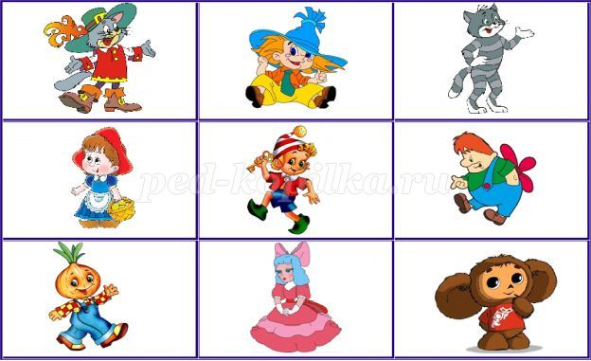
Логопед: Сегодня этот герой будет путешествовать вместе с нами, и помогать выполнять задания.
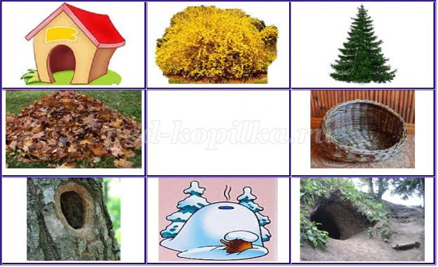
Логопед: Поставь Буратино в середину листа. Перейди влево на 1 клетку и вверх на 1 клетку. Что это?
Ребенок: Будка.
Логопед: Кто живет в будке?
Ребенок: собака
Логопед: К кому в гости ты попал?
Ребенок: к собаке
Логопед: Будка чей дом?
Ребенок: Будка – собачий дом.
Логопед: Собака домашнее или дикое животное?
Ребенок: Собака – это домашнее животное.
Логопед: Посади собаку рядом с будкой.
Логопед: Сколько слогов в слове собака?
Ребенок: три слога.
Логопед: Назови все звуки последовательно.
Ребенок: С О Б А К А
Логопед: Какой звук первый?
Ребенок: Звук [с]
Логопед: Чем ты накормишь собаку?
Ребенок: Косточкой.
Логопед: Молодец. Давай посмотрим, что растет рядом с будкой справа на карточке.
Ребенок: Куст.
Логопед: Кто может спрятаться под кустом?
Ребенок: заяц
Логопед: Посади зайца под куст. Где сидит заяц?
Ребенок: Заяц сидит под кустом.
Логопед: Чем накормим зайца?
Ребенок: Зайца накормим морковью.
Логопед: Сколько слогов в слове заяц?
Ребенок: Два слога.
Логопед: Опустись на две клетки вниз. Что ты видишь?
Ребенок: Это берлога.
Логопед: Берлога – это чья?
Ребенок: Берлога – медвежья.
Логопед: Сколько слогов в слове медведь?
Ребенок: Два слога.
Логопед: Какой звук первый?
Ребенок: звук [м’]
Логопед: Дай характеристику звука.
Ребенок: согласный, звонкий, мягкий.
Логопед: Чем накормим медведя?
Ребенок: медом, малиной.
Логопед: Молодец.
Вопросы по карточке задаются аналогично.
В конце игры логопед просит вспомнить всех животных, их жилища. Карточка постепенно заполняется полностью. Данная игра поможет закрепить в индивидуальной работе все знания, полученные во время групповой работы.
